La logique séquentielle : les bascules RS, D et JK

 | - Caractéristiques des entrées synchrone ou asynchrone  - Les bascules RS  - La bascule D élémentaire  - La bascule D à verrouillage  - Principe de fonctionnement d'une bascule JK élémentaire  - La bascule JK maître-esclave | 
 | Caractéristiques des entrées asynchrones ou synchrones
Dans un circuit numérique (compteur, bascules...), des entrées de remise à zéro (ou à «1», «9»...) permettent d'initialiser le composant, ces entrées sont prioritaires sur le fonctionnement du circuit.
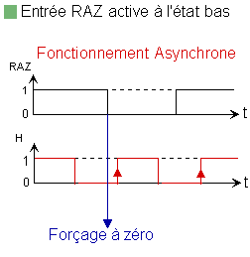 | 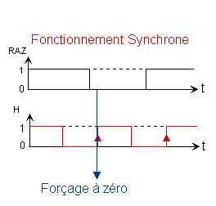
Ces entrées peuvent être :
active sur le niveau haut
ou active sur le niveau bas
Cette caractéristique figure directement sur la représentation schématique de l'entrée :
Exemples : entrées repérées CLR ( Clear ) ou R ( Reset )
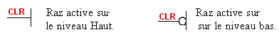
Quel que soit le niveau qui rend cette entrée active le forçage à zéro des sorties peut-être :
indépendant du signal d'horloge, dans ce cas la remise à zéro est dite aynchrone.
ou dépendant du signal d'horloge dans ce cas la remise à zéro est dite synchrone.
Dans ce dernier cas le forçage à zéro des sorties devient effectif si les deux conditions sont réunies :
niveau actif du signal de RAZ
et présence du front montant ou descendant suivant le circuit, du signal d'horloge.
 | La bascule RS
A opérateurs NOR
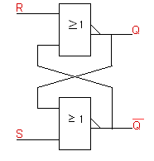 | 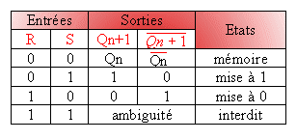
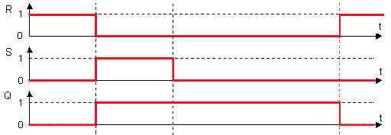
A opérateurs NAND
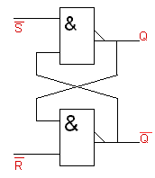 | 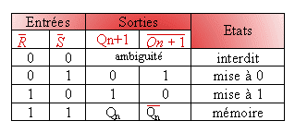
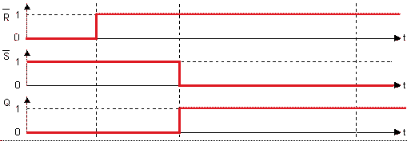

 | La bascule D élémentaire
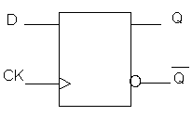 | 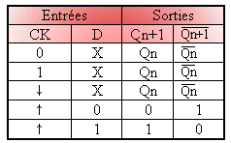
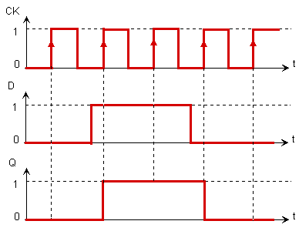

 | La bascule D à verrouillage ou bascule LATCH
La sortie Q, recopie la valeur de la donnée D, ici lorsque C est à 1. Lorsque C est à 0, la valeur en Q est mémorisée, la bascule est verrouillée
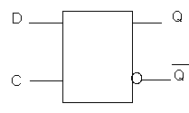 | 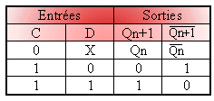
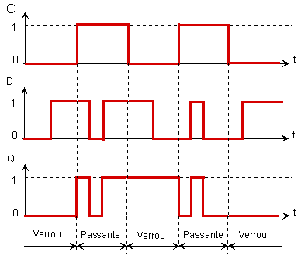

 | Principe de fonctionnement d'une bascule JK élémentaire
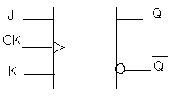 | 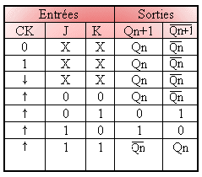
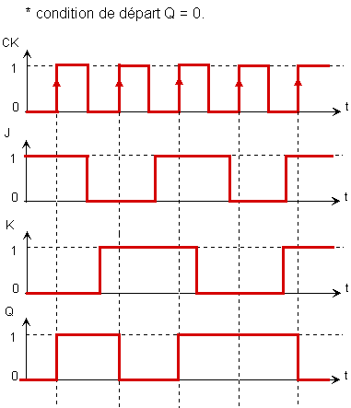
Les états de J et K qui entraînent un changement de la sortie Q :
K = 1, J = 0 : mise à zéro de Q
K = 0, J = 1 : mise à un de Q
K = J = 0 : mémorisation de Q
K = J = 1 : diviseur par 2 " état bascule "
 | La bascule JK maitre-esclave
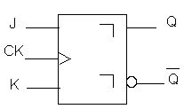
Nota symbole d'effet différé sur une sortie
Dans les bascules qui déclenchent sur un front actif du signal d’horloge les entrées de commande synchrone, J et K, doivent rester stables, durant un temps minimal spécifié par le constructeur.
La structure maître-esclave évite cette contrainte. Elle est composée de deux bascules JK, cablée l’une à la suite de l’autre, mais avec une commande d’horloge complémentaire.
La bascule maître reçoit les informations d’entrée et le front actif du signal d’horloge.
La bascule esclave recopie la bascule maître sur le front opposé de l’horloge.

